|  |
| --- |
| Slovenská Technická Univerzita v Bratislave, FEI |
| Don’t Miss School 200 |
| Školský dochádzkový systém |

|  |
| --- |
| Peter Šuchaň  [Zadajte dátum] |

Obsah

1. Používateľská špecifikácia 1

1.1 Úvod do problematiky 1

1.2 Používateľské požiadavky 1

1.2.1. Funkcionálne požiadavky 1

1.2.2. Nefunkcionálne požiadavky 2

1.2.3. Doménové požiadavky 2

1.2.4. Merateľné nefunkcionálne požiadavky 2

2. Systémová špecifikácia 3

2.1 Diagram prípadov použitia 3

2.2 Role jednotlivých hráčov 3

2.3 Tabuľka prípadov použitia 4

2.4 Diagramy aktivít a sekvenčné diagramy 5

2.4.1. Diagram aktivít 1: Registrácia nového žiaka 5

2.4.2. Diagram aktivít 2: Doladenie dochádzkového hárku žiaka 5

2.4.3. Sekvenčný diagram 1: Registrácia nového učiteľa 6

2.4.4. Sekvenčný diagram 2: Zobraz dochádzku žiaka 7

2.5 Stavový diagram 7

**10. Školský dochádzkový systém**

Žiak má ID kartu a objekty školy automatické bezkontaktné čítačky na ID karty. O pohybe žiakov sa vedú presné záznamy. Zo záznamov sa spraví dochádzka tak, že ak čas medzi po sebe idúcim odchodom a príchodom je viac ako 10 minút, odchod sa považuje za vymeškanie. Vymeškania trvajúce cez polnoc znamenajú ďalší deň. Učitelia dokážu v dochádzke prezerať a upravovať záznamy im pridelených žiakov. Rodičia si môžu pozrieť dochádzku svojich detí a poznámkami ospravedlniť/vysvetliť ich zaznamenanú neprítomnosť v škole.

# Používateľská špecifikácia

## Úvod do problematiky

Škola pozostáva z viacerých objektov(budov). Každý z menovaných objektov je vybavený viacerými bezkontaktnými čítačkami na ID karty aby bola minimalizovaná čakacia doba na vstup a odchod z objektu. Objekty sa nachádzajú v bezprostrednej blízkosti, spojené parkom. Každú triedu vedie triedny učiteľ, ktorý je zodpovedný za kontrolu dochádzky žiakov danej triedy. Dodatočne v objekte kontroluje dochádzku vyučujúci, ktorý, po uvedení dôvodu, môže žiakovi udeliť manuálne výnimku (absenciu / prítomnosť). Záznamy o dochádzke sa zaznamenávajú do dochádzkových hárkov jednotlivých študentov.

## Používateľské požiadavky

### Funkcionálne požiadavky

#### Pridanie nového žiaka je možné registráciou. Zaregistrovať ho môže administratívny pracovník prostredníctvom webového formulára.

#### Administratívny pracovník môže žiaka priradiť/odobrať do/z triedy.

#### Pridanie nového učiteľa je možné registráciou. Zaregistrovať ho môže administratívny pracovník prostredníctvom webového formulára.

#### Administratívny pracovník môže učiteľovi priradiť/odobrať triedy, ktoré bude učiť.

#### Administratívny pracovník môže triedam nastaviť v jednotlivé dni časy odkedy dokedy majú byť žiaci danej triedy v škole.

#### Po úspešnej registrácii systém žiakovi vytvorí dochádzkový hárok. Zaznamenáva sa v ňom jeho pohyb po objektoch školy a jeho dochádzka.

#### Ak žiak opustí objekty školy v čase keď by mal byť v škole na viac ako desať minút, systém mu automaticky zaznamená absenciu.

#### Systém automaticky upozorní rodiča formou e-mailu v prípade, že zaznamená absenciu žiaka.

#### Rodič má možnosť zmeny e-mailových adries, na ktoré systém hlási absencie žiaka.

#### Rodič má možnosť prezerať a tlačiť dochádzkový hárok svojho dieťaťa a ospravedlniť prípadné absencie.

#### Rodič má možnosť zistiť objekt školy, v ktorom sa nachádza žiak.

#### Učiteľ má možnosť prezerať, tlačiť a doladiť dochádzkové hárky žiakov v triedach.

#### Učiteľ má možnosť kontaktovať rodičov detí, ktoré učí prostredníctvom e-mailu.

### Nefunkcionálne požiadavky

#### Systém musí byť schopný okamžite zaznamenávať pohyb viacerých žiakov súčasne.

#### Systém musí byť schopný rýchlo obslúžiť viacero užívateľov (učiteľov a rodičov) súčasne.

#### Webové rozhranie musí byť kompatibilné s prehliadačom Mozzila Firefox.

#### Systém musí v pravidelných intervaloch kontrolovať odchody.

### Doménové požiadavky

#### Systém musí zabezpečovať ochranu záznamov a osobných údajov v zmysle zákona č. 122/2013 Z.z..

#### Systém musí kontrolovať v prípade priradzovania triedy učiteľovi, či nie je príbuzný s niektorým zo žiakov.

### Merateľné nefunkcionálne požiadavky

#### Systém musí byť schopný zaznamenať príchod /odchod dvesto žiakov do/z objektu školy do desať sekúnd.

#### Systém musí byť schopný obslúžiť sto súčasne pristupujúcich používateľov do desať sekúnd.

#### Webové rozhranie musí byť kompatibilné s verziami prehliadača Mozzila Firefox 4.0 a vyššie.

#### Systém musí každých päť minút kontrolovať odchody žiakov, pričom mu celý proces nesmie trvať dlhšie ako dve minúty.

# Systémová špecifikácia

## Diagram prípadov použitia

## Role jednotlivých hráčov

* **Rodič** si môže prezerať a vytlačiť dochádzkové hárky svojho potomka, ospravedlniť jeho prípadné absencie a zmeniť e-mailovú adresu, prostredníctvom ktorej ho systém upozorní na absenciu žiaka a pomocou ktorej bude učiteľ rodiča kontaktovať.
* **Učiteľ** má možnosť prezerať a tlačiť dochádzkové hárky žiakov, ktorých učí. V prípade potreby ručne doplniť ich prítomnosť/ neprítomnosť na hodine (ak si žiak zabudne kartu doma, stratí ju, poškodí sa, žiak sa dostaví do objektu ale nepríde na hodinu). Taktiež má možnosť priamo kontaktovať rodiča prostredníctvom e-mailu.
* **Administratívny pracovník** je zvláštnym prípadom učiteľa, ktorý bol poverený správou systému. Má právo priradzovať a odoberať učiteľom triedy, ktoré budú učiť. Môže priradzovať a odoberať žiakov do a z triedy. Taktiež má na starosti registráciu nových učiteľov a žiakov. Ďalej jednotlivým triedam nastavuje podľa ich rozvrhov časy, v ktorých musia/ nemusia byť žiaci triedy v určitých objektoch školy.

## Tabuľka prípadov použitia

|  |  |  |  |  |
| --- | --- | --- | --- | --- |
| ID | Názov | Vstupné podmienky | Hráči | Postupnosť udalostí |
| 1 | Registrácia žiaka | Používateľ je prihlásený v systéme | Administratívny Pracovník | - Hráč sa prihlási do systému  - Vyberie možnosť registrácie nového žiaka  - Vyplní požadované údaje |
| 5 | Zrušenie absencie žiaka | Používateľ je prihlásený v systéme  Používateľ má právo pristúpiť k dochádzkovému hárku daného žiaka | Administratívny Pracovník  Učiteľ | - Hráč sa prihlási do systému  - Vyberie možnosť doladenia dochádzky žiaka  - Vyberie z dochádzkového hárku položku, ktorú chce zmeniť – „neprítomný“ prestaví na „prítomný“  - Odôvodní krátkou poznámku prečo manuálne manipuloval s položkou hárku |
| 9 | Tlač dochádzkového hárku žiaka | Používateľ je prihlásený v systéme  Používateľ má právo pristúpiť k dochádzkovému hárku daného žiaka | Administratívny Pracovník  Učiteľ  Rodič | - Hráč sa prihlási do systému  - Vyberie možnosť prístupu k dochádzkovému hárku  - Zadá rozsah, ktorý chce tlačiť  - Vyberie možnosť tlače |

## Diagramy aktivít a sekvenčné diagramy

### Diagram aktivít 1: Registrácia nového žiaka

### Diagram aktivít 2: Doladenie dochádzkového hárku žiaka

### Sekvenčný diagram 1: Registrácia nového učiteľa

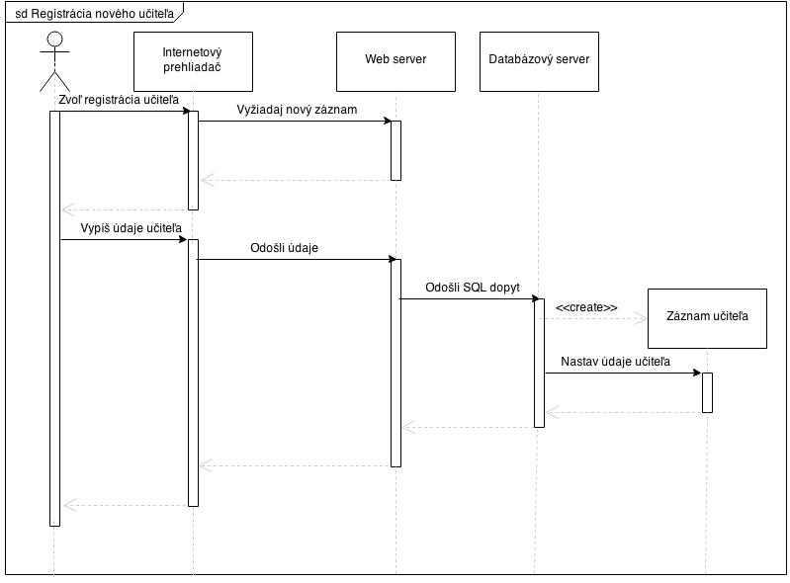

### Sekvenčný diagram 2: Zobraz dochádzku žiaka

## Stavový diagram

